En esta práctica se utilizaron microarreglos de expresión para verificar la relación entre p53 y ngn2 con la enfermedad de Alzheimer. Para p53 se usó la sonda “211300_s_at” y para ngn2 se usó la sonda “215632_at” en una muestra que incluyó 10 pacientes control sanos y 8 pacientes afectados con la enfermedad antes descrita. Se aplicó una prueba de T, para para determinar significancia estadística de la diferencia en promedios entre estos dos grupos, el gen p53 pasó la prueba dado que reportó un valor de p-value de 0.008498, sin embargo no fue el caso para el gen ngn2 dado que este reportó un p-value de 0.7658

nótese que por convención se suele considerarse que la diferencia es significativa si el p-value es menor a 0.05. La siguiente gráfica corresponde a los resultados obtenidos en la prueba de T.

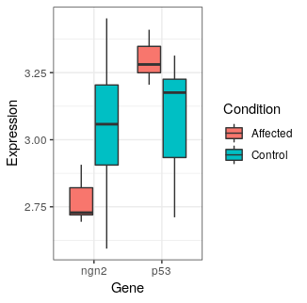

Esta gráfica permite visualizar que existe una mayor expresión de p53 en las personas con alzheimer en comparación con los sujetos sanos, contrario al gen ngn2 que tiene una menor expresión .

Se procedió a un filtrado de sondas donde se obtuvieron las siguientes que fueron reveladas en un mapa de calor como se muestra en la siguiente figura.

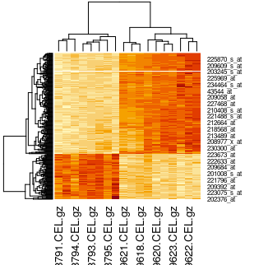

En este mapa de calor se analizaron los 18 pacientes en estudio,cada columna corresponde a un paciente,los primeros 8 son los pacientes afectados y los últimos 10 son los sujetos control. Cada fila corresponde a las sondas resultantes del filtrado. Se infiere que los colores más intensos corresponde una sobreexpresión de la sonda.

De modo que se puede concluir que el análisis diferencial de expresión es una buena herramienta para realizar la comparación entre variables.